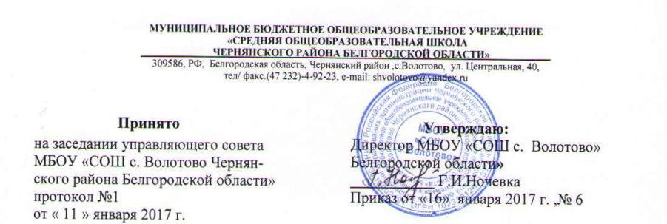

Порядок
доступа педагогических работников к информационно-телекоммуникационным сетям и базам данных, учебным и методическим материалам, музейным фондам, материально-техническим средствам обеспечения образовательной деятельности
МБОУ «СОШ с.Волотово»

1. Настоящий порядок составлен в соответствии с Федеральным законом от 29.12.2012 № 273-ФЗ «Об образовании в Российской Федерации» (ч.3 ст.47 пункт 7), п. 19.34 Приложения к рекомендациям письма №ИР-170/17.
2. Настоящий Порядок регламентирует доступ педагогических работников
в муниципальном бюджетном общеобразовательном учреждении «Средняя
общеобразовательная школа с. Волотово» (далее–школа) к информационно-телекоммуникационным сетям и базам данных, учебным и методическим материалам, музейным фондам, материально-техническим средствам обеспечения образовательной деятельности.
3.Доступ педагогических работников к вышеперечисленным ресурсам обеспечивается в целях качественного осуществления образовательной и иной деятельности, предусмотренной уставом школы.
4. Доступ к информационно-телекоммуникационным сетям
4.1. Доступ педагогических работников к информационно-телекоммуникационной сети Интернет в школе осуществляется с персональных компьютеров (ноутбуков, планшетных компьютеров и т.п.), подключенных к сети Интернет, без ограничения времени и потребленного трафика.
4.2. Доступ педагогических работников к локальной сети школы осуществляется с персональных компьютеров (ноутбуков, планшетных компьютеров и т.п.), подключенных к локальной сети школы, без ограничения времени и потребленного трафика.
4.3.Предоставление доступа осуществляется системным администратором.
5. Доступ к базам данных
5.1.Педагогическим работникам обеспечивается доступ к следующим электронным
базам данных:
- профессиональные базы данных;
- информационные справочные системы;
- поисковые системы.
5.2. Информация об образовательных, методических, научных, нормативных и других электронных ресурсах, доступных к пользованию, размещена на сайте школы в разделе «Информационные ресурсы». В данном разделе описаны условия и порядок доступа к каждому отдельному электронному ресурсу.
6. Доступ к учебным и методическим материалам
6.1.Учебные и методические материалы, размещаемые на официальном сайте школы, находятся в открытом доступе.
6.2. Педагогическим работникам по их запросам могут выдаваться во временное пользование учебные и методические материалы, входящие в оснащение учебных кабинетов.
6.3. Выдача педагогическим работникам во временное пользование учебных и методических материалов, входящих в оснащение учебных кабинетов, осуществляется работником, на которого возложено заведование учебным кабинетом.
6.4. Срок, на который выдаются учебные и методические материалы, определяется работником, на которого возложено заведование учебным кабинетом, с учетом графика использования запрашиваемых материалов в данном кабинете.
6.5.При получении учебных и методических материалов на электронных носителях, подлежащих возврату, педагогическим работникам не разрешается стирать или менять на них информацию.
7.Доступ к фондам музея школы
7.1. Доступ педагогических работников, а также организованных групп учащихся под руководством педагогического работника к фондам музея школы осуществляется бесплатно.
7.2.Посещение музея школы организованными группами учащихся под руководством педагогических работников осуществляется по письменной заявке, поданной педагогическим работником (не менее чем за 2 рабочих дня до даты посещения музея) на имя руководителя музея.
7.3. Доступ к фондам музея учреждения регламентируется Положением о музее Учреждения.
8.Доступ к материально-техническим средствам обеспечения образовательной деятельности
8.1. Доступ педагогических работников к материально-техническим средствам обеспечения образовательной деятельности осуществляется:
– без ограничения к учебным кабинетам, лабораториям, мастерским, спортивному залу и иным помещениям и местам проведения занятий во время, определенное в расписании занятий;
– к учебным кабинетам, лабораториям, мастерским, спортивному залу и иным помещениям и местам проведения занятий вне времени, определенного расписанием занятий, по согласованию с работником, ответственным за данное помещение.
8.2. Использование движимых (переносных) материально-технических средств обеспечения образовательной деятельности (проекторы и т.п.) осуществляется по письменной заявке, поданной педагогическим работником (не менее чем за 5 рабочих дней до дня использования материально-технических средств) на имя лица, ответственного за сохранность и правильное использование соответствующих средств. Выдача педагогическому работнику и сдача им движимых (переносных) материально-технических средств обеспечения образовательной деятельности фиксируются в журнале выдачи.
8.3. Для копирования или тиражирования учебных и методических материалов педагогические работники имеют право пользоваться копировальным устройством, МФУ.
8.4. Для распечатывания учебных и методических материалов педагогические работники имеют право пользоваться принтером.
9. Накопители информации (CD-диски, флеш-накопители, карты памяти), используемые педагогическими работниками при работе с компьютерной
информацией, предварительно должны быть проверены на отсутствие вредоносных компьютерных программ.

